恭送舍利塔
在2011年4月23、24日，我们得知南京市首届“金陵礼佛月”在栖霞寺举行了隆重的开幕及瞻礼佛顶真骨舍利仪式。随后我们几个就产生了去瞻仰礼拜佛顶真身舍利的念头。此想法和刘老师汇报后。老师非常高兴说：正好我们有做好一幢悉昙《一切如来心秘密全身舍利宝箧印陀罗尼》铜塔，你们一块把塔送过去。若能和佛顶真身舍利供奉一起该有多好。让更多的人瞻仰礼拜，让更多的人受益。此时董欣居士和她爱人正好在南京，与寺院取得联系后得知可以供奉。具体位置由寺院决定，老师同意后。我们几个经过几天准备，决定于四月初九启程。为这幢铜塔得到很好的保护。张永会老总亲自带员工进行约三十次的试验做銅塔表面防護。最后取得了比较满意的效果。金黄色。金光灿烂，非常好看。

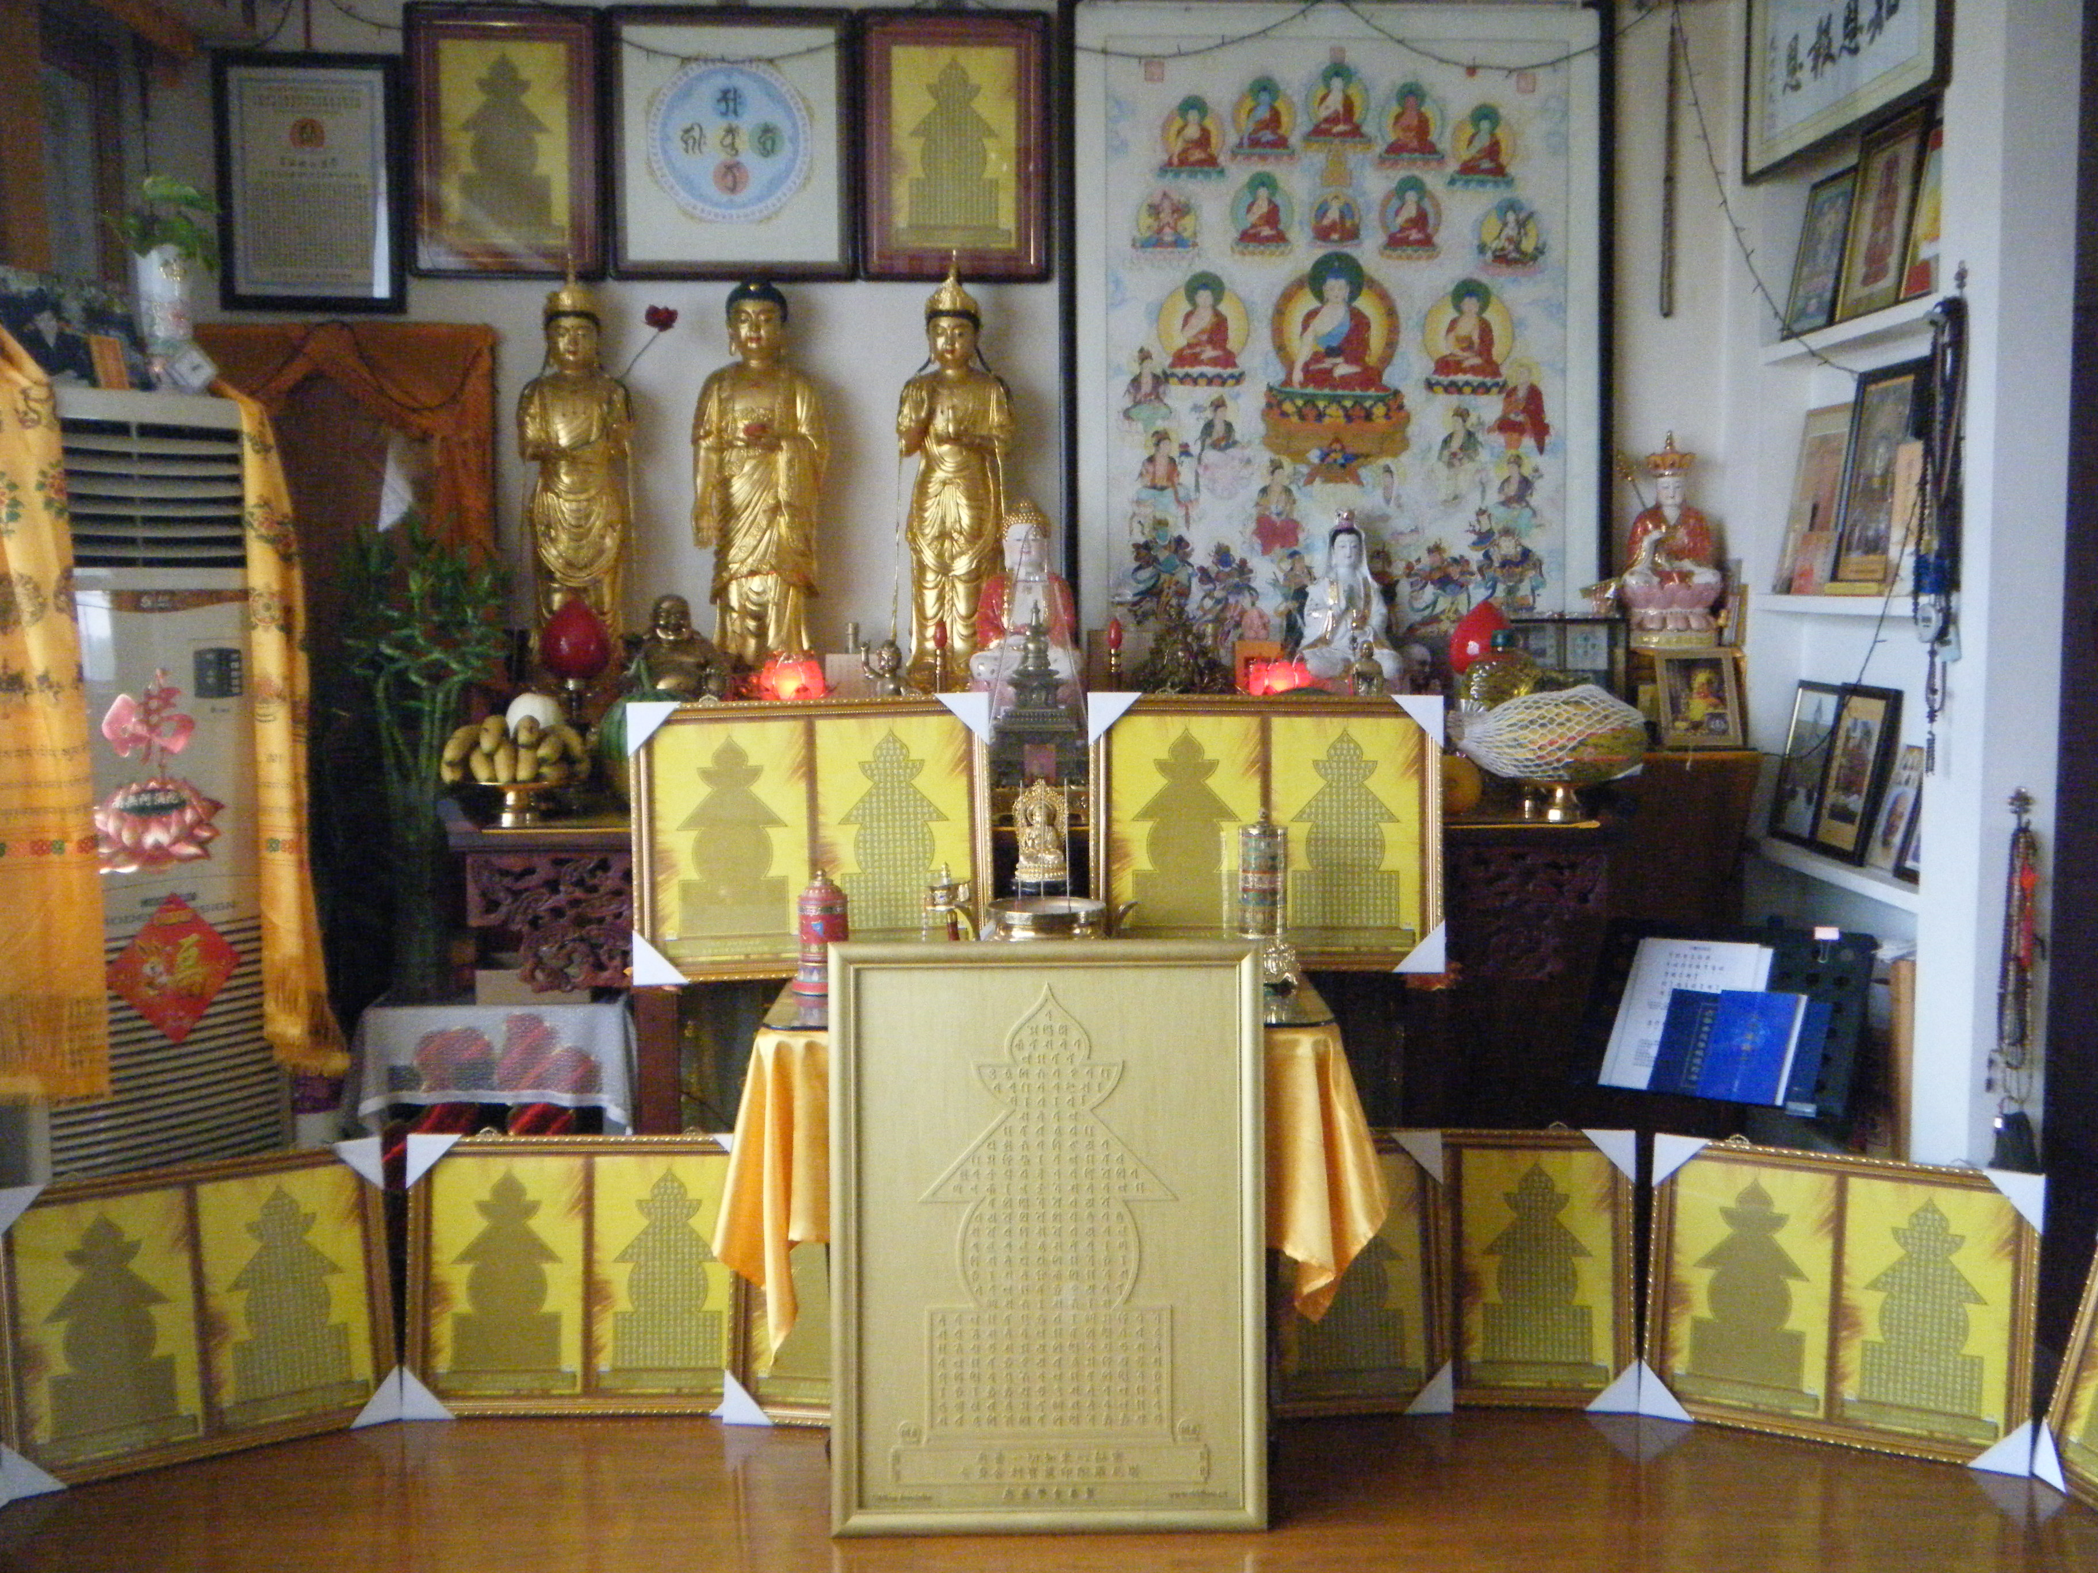
出行之前
李吉英居士的师父弘佛法师也相与我们一同前往护塔到南京。我们开两辆车一行八人，于四月初九（5月11日）早上启程。于当天下午五、六点钟就到达目的地栖霞寺。一路上有诸佛菩萨的护佑，有老师的加持，别提有多顺利了。
平安顺利到达栖霞寺后，由弦佛法师的山东弟子田居士，接待我们。田居士发心在这里做义工。和寺院里比较熟。在我们到达之前就和庙里联系好了。將我们送去的《一切如来心秘密全身舍利宝箧印陀罗尼》铜塔。供奉在大雄宝殿里。因目前临时供奉佛顶骨舍利的塔较小，空间不足供奉此大尺寸铜塔
我们几个也没觉得一路的劳累，和几个出家师忙前忙后的恭恭敬敬地把《一切如来心秘密全身舍利宝箧印陀罗尼》铜塔，供奉到栖霞寺的大雄宝殿里了。非常好、非常法喜，南无一切如来心秘密全身舍利宝箧印陀罗尼经咒塔娑哇哈!!!
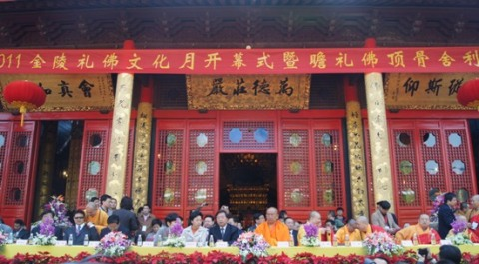
开幕式
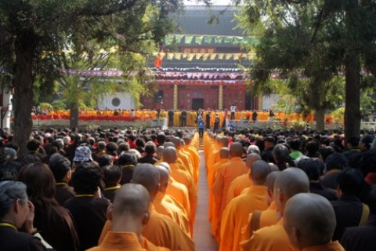
法会现场
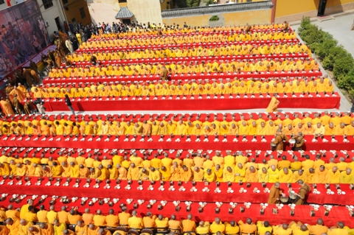
千僧斋

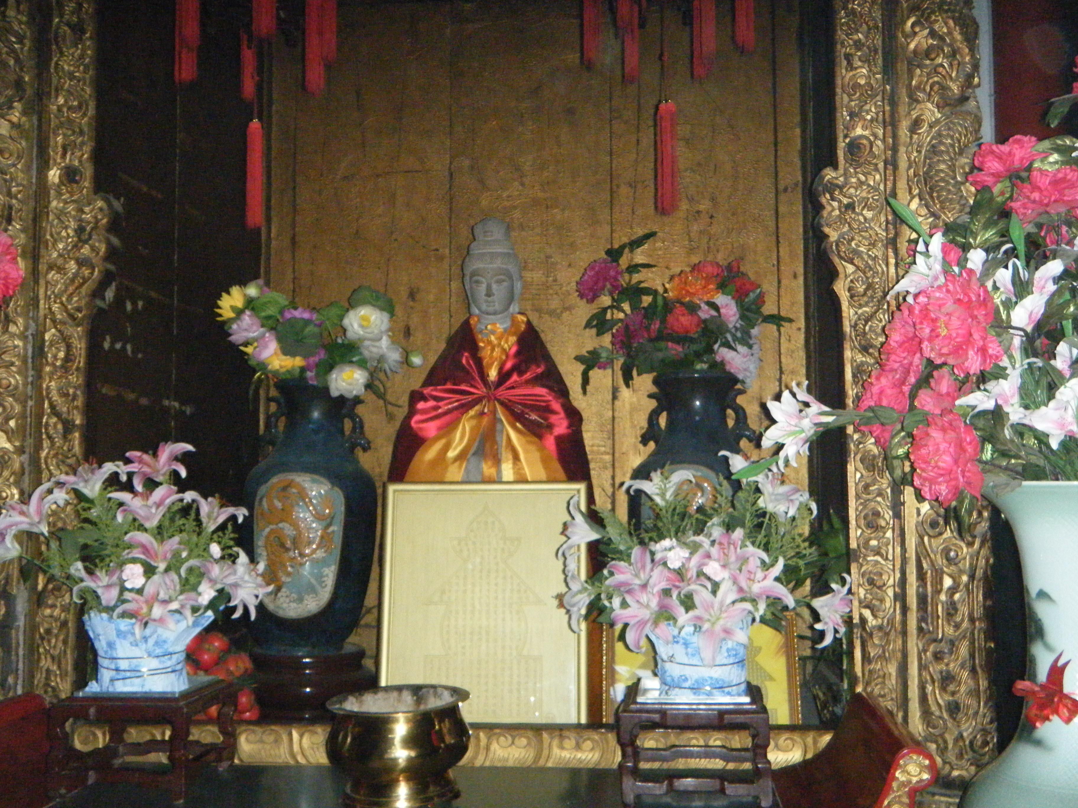
舍利塔供奉在大雄宝殿中观音圣像前

